**华为公司实习生报到指引**

**目录**

[一、 报到前准备 2](#_Toc86440357)

[1. 下载安装WeLink APP 2](#_Toc86440358)

[2. 入职预约 3](#_Toc86440359)

[3. 报到材料清单 5](#_Toc86440360)

[二、 报到办理 5](#_Toc86440361)

[1. 办理报到手续 5](#_Toc86440362)

[2. 部门报到 7](#_Toc86440363)

[三、 其它须知 7](#_Toc86440364)

[1. 考勤篇 7](#_Toc86440365)

[2. 发薪篇 8](#_Toc86440366)

[3. 报销篇………………………………………………………………………………………………………………………………………………....7](#_3._报销篇)

[四、 其它常见问题 8](#_Toc86440368)

[Q1：实习生已在蓝版WeLink预约报到时间是否可以再次更改? 9](#_Toc86440369)

[Q2：实习生无法提供实习申请表原件可以办理报到手续吗? 9](#_Toc86440370)

[Q3：请问我实习期具体的工作地点是哪里？ 9](#_Toc86440371)

[Q4：请问我报到入职的实习部门信息可以从哪里获取？ 9](#_Toc86440372)

[Q5：实习生实习期间是否提供住宿？ 9](#_Toc86440373)

[Q6：身份证件还未审核是否影响报到？ 10](#_Toc86440374)

# 报到前准备

# 1. 下载安装WeLink APP

* 扫描二维码下载：



* 请下载手机端WeLink APP，电脑端登录无效。

**登录WeLink**

* **登录流程：**

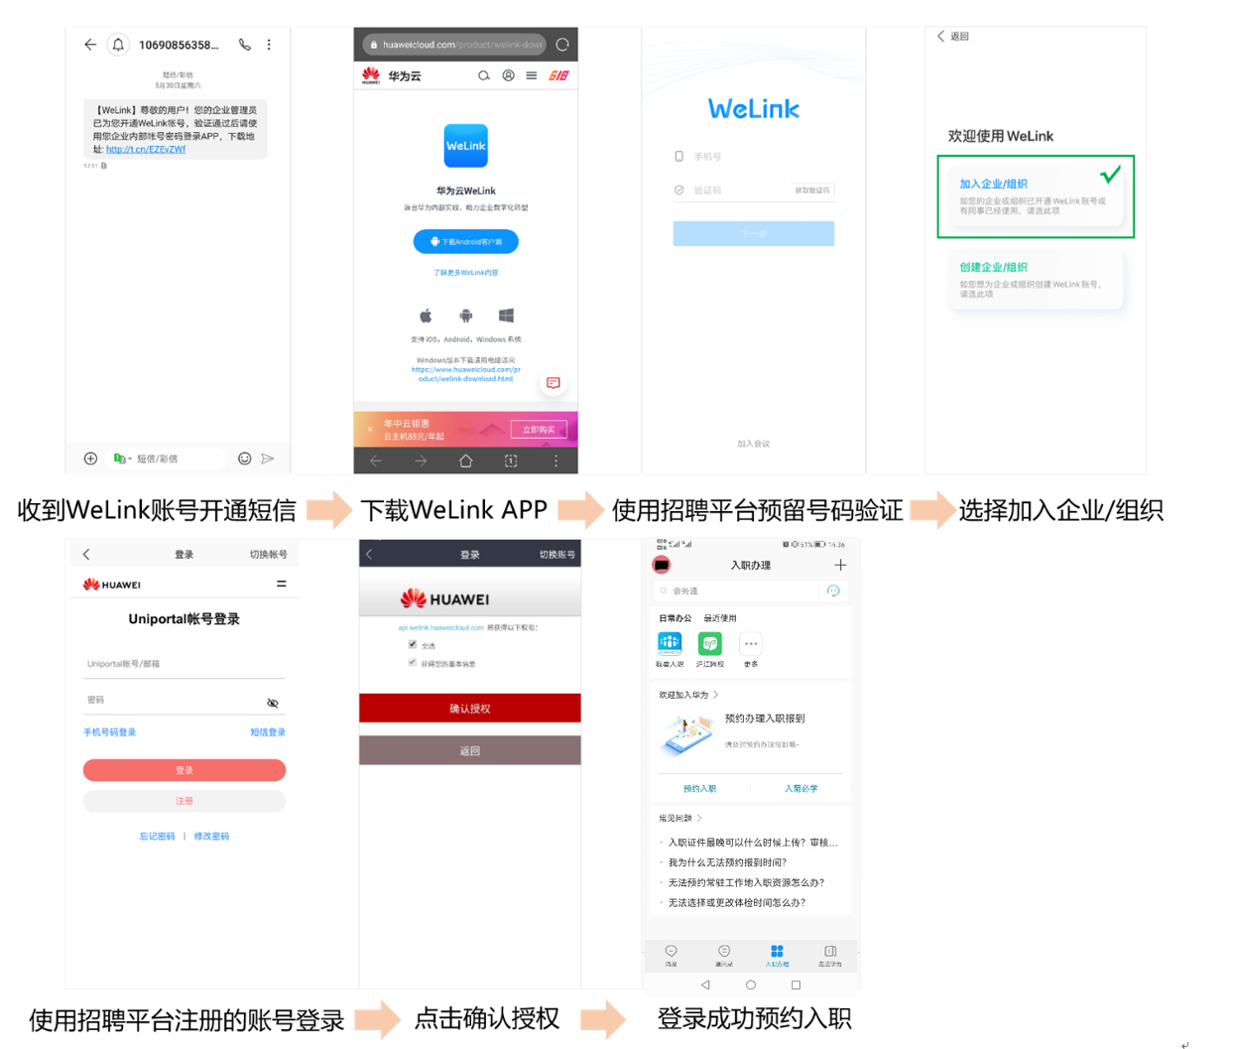

* **注意事项：**

1. 请使用华为公司招聘网站注册的用户名及密码登录。

2. WeLink目前仅支持中国大陆手机号验证，如您在招聘系统预留的是海外号码，请提供中国大陆手机号至onboarding@huawei.com进行开户。

# 2. 入职预约

请在WeLink的页面底部导航栏“入职办理”->进入应用“我要入职”。

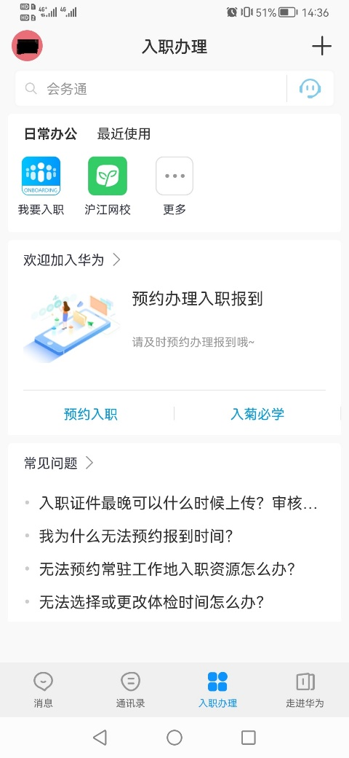

* **登录成功后，请完成以下事项**

**任务1：完善个人信息**

灰色字段不可编辑，如信息有误需要变更，请联系HRhotline@huawei.com。

**任务2：上传工卡照**

照片要求：

* 近期免冠正面两寸白底彩色证件照；
* 请着深色、有袖、有领上衣；头发勿遮住眼睛与眉毛；请勿佩戴墨镜；
* 照片分辨率不低于461\*579，大小不超过1MB。

**任务3：预约报到日期**

报到日期固定为**每周三**的时间，如您无法按原计划报到时间报到，您可在**本周三的日期前（含周三）**自行更改新的报到日期。

示例：小华想预约报到日期为2023年12月20日，需在12月13日前（含当天）登录蓝版WeLink完成预约；如想变更报到日期为12月27日，需在12月20日前（含当天）登录蓝版WeLink重新预约新报到日期。

**任务4：上传资料**

请上传个人身份证件以及实习申请表：

|  |  |
| --- | --- |
| **人员类型** | **个人身份证件要求** |
| **中国大陆籍** | * 身份证：正、反面； |
| **香港/澳门** | * 港澳居民来往内地通行证：正、反面 |
| **台湾** | * 台湾居民来往大陆通行证：正、反面 |
| **外籍** | * 护照：首页、签证页 |

|  |  |
| --- | --- |
| 材料名称 | 材料要求 |
| 实习申请表 | * 请拍照或扫描上传带有院校盖章或导师签字的原件《华为公司实习申请表》原件   原件有以下两种形式（任选一种）：   1. 请上传纸质版原件（盖章为红色鲜章，亲笔签字需使用黑色签字笔）；   **请注意：**以触屏笔/电容笔签名、抠图签名等形式的电子签名的材料均为无效，此类文件不属于原件，不符合材料要求。   1. 如您获取的是电子版原件（盖章为电子签章，签字为电子签名，两者均需带有第三方电子认证服务提供者颁发的电子签名/签章认证证书），方符合材料要求。   以上材料形式取其一即可，请于入职前一周上传至入职系统审核。 |

# 3. 报到材料清单

报到当天请携带个人身份证明原件，无需携带《华为公司实习申请表》原件。

|  |  |
| --- | --- |
| 材料名称 | 说 明 |
| 个人身份证明原件(任选一项) | * 中国大陆籍：身份证（优先）、有效期内临时身份证、有效期内驾照、户口本 * 港澳籍实习生：港澳居民来往内地通行证 * 台湾籍实习生：台湾居民来往大陆通行证 * 外籍：护照 |

# 报到办理

# 1. 办理报到手续

报到日期当天请携带个人身份证明原件前往报到地的入职服务大厅办理报到手续：

|  |  |
| --- | --- |
| **城市** | **具体时间地点** |
| **北京** | 预约报到日期的**上午8:30-9:30至北京市海淀区中关村北清路156号实创科技示范园华为公司Q13-3-A02员工服务中心**办理报到手续。 |
| **西安** | 预约报到日期的**上午8:30-9:30至西安市雁塔区锦业路127号华为西安研究所V1-1F-A19R员工服务中心（锦业路与丈八七路交汇处）**办理报到手续。 |
| **成都** | 预约报到日期的**上午8:30-9:30至成都高新西区西源大道1899号成都研究所U1-1-B01R 员工服务中心**办理报到手续。 |
| **南京** | 预约报到日期的**上午8:30-9:30至南京雨花台区软件大道101号华为南京基地N5西侧1楼员工服务中心**办理报到手续。 |
| **上海** | **上海有两个报到手续办理点，您的具体报到办理地点请以入职前最终的通知为准：**  **东方万国企业中心：**预约报到日期的**上午8:30-9:30至上海市浦东新区东方万国企业中心E1-12F-04岛**办理报到手续。  **练秋湖研发中心：**预约报到日期的**上午8:30-9:30至上海市青浦区练秋湖研发中心G组团G21二楼员工服务中心**办理报到手续。 |
| **杭州** | 预约报到日期的**上午8:30-9:30至杭州市滨江区江淑路360号员工服务中心(Z4-1-B26R)**办理报到手续。 |
| **武汉** | 预约报到日期的**上午8:30-9:30至武汉市东湖新技术开发区九峰三路207号未来科技城华为基地A1-1F-B20R HR员工服务中心**办理报到手续。 |
| **深圳** | 预约报到日期的**上午8:30-9:30至深圳市龙岗区坂田华为荔枝苑西区东门员工服务中心**办理报到手续。 |
| **东莞** | **东莞有两个报到手续办理点，您的具体报到办理地点请以入职前最终的通知为准：**  南方工厂：预约报到日期的**上午8:30-9:30至东莞市松山湖科技产业园新城大道2号华为南方工厂C15-1F-B区**办理报到手续。  溪流背坡村：预约报到日期的**上午8:30-9:30至东莞市松山湖高新技术产业开发区溪村K区K6一楼5/6号窗口**办理报到手续。 |
| **苏州** | 预约报到日期的**上午8:30-9:30至苏州工业园区江韵路9号华为苏州研究所D3-2F-B10R2员工服务中心**办理报到手续。 |

# 2. 部门报到

办理完报到手续后，您会收到返回部门的短信通知，请前往部门办公区。**部门报到后请下载红版WeLink。**

如未收到返回部门的短信通知，请联系入职报到大厅工作人员咨询。

# 其它须知

# 1. 考勤篇

|  |  |
| --- | --- |
| **考勤类型** | **详细要求** |
| **打 卡** | 报到当天不需要打卡，公司会统一将报到当天的考勤维护为“不打卡”；  **从报到后第二个工作日开始正常打卡（上、下班），**打卡方式为手机**红版WeLink**或考勤机打卡。 |
| **班 次** | 请您报到后与部门确认考勤班次（上、下班时间），如报到时考勤班次与部门不一致，请报到后咨询12345客服联盟及时变更。 |
| **请假&外出公干** | 如需要请假或外出公干，请提前跟主管沟通获得批准后离岗，并登录考勤系统填写请假&外出公干电子流，跟进主管及时完成审批。 |
| **加 班** | 实习期间不安排加班（含工作日延时加班、周末加班、法定假日加班、月末周六加班），**每月的月末周六当天不需要上班，也无需请假**。实习生不涉及申请加班费或调休。公司提倡在工作时间内保质、保量地完成工作任务。 |
| **异 常** | 如出现考勤异常提醒邮件，请及时处理，逾期将会造成工资扣款。 |

# 2. 发薪篇

|  |  |
| --- | --- |
| **发薪信息** | |
| **银行账户维护** | **以下维护方式可二选一：**  **报到前：**请登录蓝版WeLink—入职办理—我要入职—完善信息—银行卡信息，完善您的银行账户信息；  **报到后：**登录“W3--财经服务--银行账号”维护银行账户信息，且必须是实习生本人银行账户；  **注意：深圳市内开户须是以下银行之一：**深圳市内开户必须是：中国银行万科城支行、工商银行华为支行、交通银行华侨城支行、招商银行南山科创支行。  **非深圳市开户行要求：**工商银行、中国银行、招商银行、交通银行四大银行的异地分行或支行，便于工资及时到账。如无法在系统中选择到对应的支行，请选择上一级分行（比如“西安软件新城支行”选择不到，可选择“西安分行”或“陕西分行”） |
| **实习报酬发放** | 发放规则：当月发上月（示例：如5月报到，6月17日发放5月份实习报酬）  到账时间：实习生当月津贴于次月17日左右（如遇周末、节假日会延迟）支付到银行，银行承诺到账时间：深圳市内账户3个工作日内，深圳市外账户7个工作日内到账。 |

# 3. 报销篇

实习生报到费用经所服务部门审批同意后方可报销，相关问题请在入职后咨询您的部门HR。

# 其它常见问题

## Q1：实习生已在蓝版WeLink预约报到时间是否可以再次更改?

您好，可以更改。

1. 如您的报到时间需要提前或推后，请重新登录蓝版WeLink预约新的报到日期，并根据新预约的报到时间携带报到材料至入职服务大厅现场办理报到手续；

2. 报到日期固定为每周三的时间，如您无法按原计划报到时间报到，您可在本周三的日期前（含周三）自行更改新的报到日期。

示例：小华想预约报到日期为2023年12月20日，需在12月13日前（含当天）登录蓝版WeLink完成预约；如想变更报到日期为12月27日，需在12月20日前（含当天）登录蓝版WeLink重新预约新报到日期。

3. 实习生需在offer有效期内报到，如您未能在offer有效期内报到，请联系与您接口的部门HR。

## Q2：[实习生无法提供实习申请表原件可以办理报到手续吗?](http://12345.huawei.com/unidesk/portal/" \l "/case_details?caseId=00154020243747814299005056b878c7&locale=en_US&source=ihelp" \t "_blank)

您好，不可以。实习生需征询就读院校同意后才可到公司实习，没有院校盖章或导师签字的实习申请表原件无法办理报到手续，请主动与学校和导师沟通实习事宜。若海外院校（包括港澳台）的实习生本人已在国内，如因突发状况无法到校获取导师签字或院校盖章的实习申请表原件，请发送邮件至：[onboarding@huawei.com](mailto:onboarding@huawei.com)确认。

## Q3：请问我实习期具体的工作地点是哪里？

您好，实习期的工作地点即入职地点，您可登录WeLink查看，具体的工作地点需以办理报到手续完成后收到的返回部门的短信通知为准，如录用部门与您沟通变更工作地，请以部门意见为准。

## Q4：请问我报到入职的实习部门信息可以从哪里获取？

您好，您的实习部门信息将在您完成报到手续当日以短信方式发送至您的手机上（预留在入职预约系统的手机号码）。

## Q5：[实习生实习期间是否提供住宿？](http://12345.huawei.com/unidesk/portal/#/case_details?caseId=HR00373997&locale=zh_CN&source=ihelp)

您好，很抱歉，实习期间公司不提供住宿，实习期间需要自行安排住宿。

## Q6：[身份证件及实习申请表还未审核是否影响报到？](http://12345.huawei.com/unidesk/portal/#/case_details?caseId=HR00373997&locale=zh_CN&source=ihelp)

您好，身份证件以及实习生申请表的审核结果影响入职报到，建议您提前一周上传证件材料至系统，最晚不超过入职前2个工作日上传至系统，工作人员最晚将在入职日期前一个工作日完成审核。

**【更多问题咨询渠道】**

HR热线是华为公司面向全球内部员工、外部用户的专业问询服务窗口，为用户提供一致性、标准化的人力资源问询服务。如您还有更多问题需要咨询，请直接联系HR热线：

1．一般性问题，请发送邮件：[HRhotline@huawei.com](mailto:HRhotline@huawei.com) （5\*24小时服务）；

2．紧急事情，请拨打热线电话：0755-28560169 （5\*24小时服务）；

3．推荐使用HR智能机器人（7\*24小时服务）自助搜索、自助查询，自助获取相关信息。您可以进入华为校园招聘官网（[career.huawei.com](file:///C:\Users\y00192449\AppData\Roaming\eSpace_Desktop\UserData\y00527291\ReceiveFile\career.huawei.com)），点击网页右侧图标登录HR智能机器人：

<http://app.huawei.com/ihelp/icsclientC60/index.do?appId=M002291>

**感谢您的阅读，期待您的加入！**